|  |  |  |
| --- | --- | --- |
| **Grupo I** | **Parte Teórica** | **(6 valores)** |

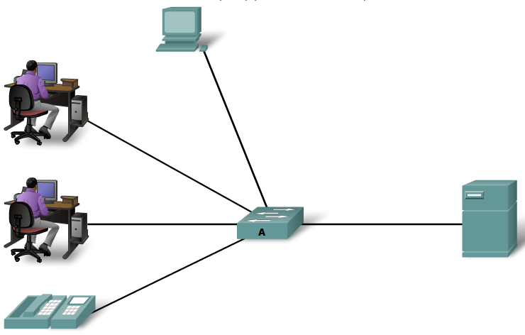

**Na rede da figura anterior, qual o tipo de dispositivo pode ser usado como concentrador (A) de todas as conexões.**

(selecione as opções que se aplicam)

* Computador
* Servidor
* **Hub**
* Router
* **Switch**
* Repetidor

1. **Qual o serviço é invocado quando no browser colocamos um nome de domínio, por exemplo: http://www.gaia.unisla.pt para converter em IP.**

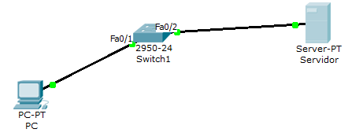

* DHCP
* WEB
* **DNS**
* Windows Server

1. **Analise a imagem. Que servidor se trata, para que o PC possa obter automaticamente as informações de rede.**



* **DHCP**
* DNS
* WEB
* Windows Server

1. **Analise a seguinte rede:**

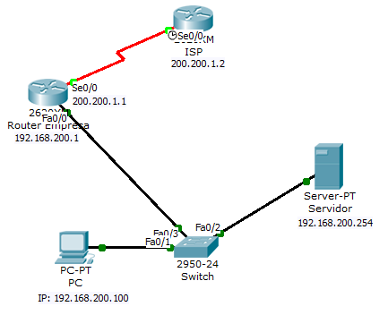

Indique o *Default Gateway* do PC:: ______192.168.200.1___

1. **Considere o seguinte IP: 192.168.10.1**

Endereço de rede: 192.168.10.1

Endereço de broadcast: 192.168.10.255

Classe: Class C

Mascara de sub-rede: 255.255.255.0

1. **Escolha as opções que se aplicam ao esquema de endereçamento do futuro IPv6?**

(selecione as opções que se aplicam)

* Tem 32 bits
* **Tem 128 bits**
* Tem 136 bits
* **Tem 32 dígitos hexadecimais**
* Tem 4 octetos
* **Tem 8 hextetos**
* Tem 17 octetos

1. **Analise a imagem. Qual é a função que o router RT_A necessita para fornecer acesso à Internet para os hosts nesta rede?**

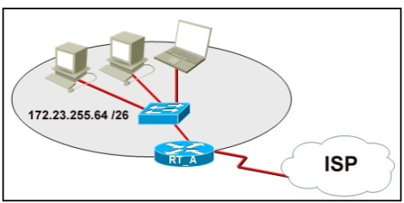

* Serviços de DHCP
* FTPD
* Servidor web
* **Tradução de endereços**

1. **Qual combinação de ID de rede e máscara de sub-rede identifica corretamente todos os endereços IP de 172.16.32.0 a 172.16.63.255?**

* 172.16.64.0 255.255.0.0
* 172.16.64.0 255.255.192.0
* 172.16.64.0 255.255.255.192
* **172.16.64.0 255.255.224.0**
* 172.16.64.0 255.255.255.224

1. **Se um dispositivo de rede tiver uma máscara de /28, quantos endereços IP estarão disponíveis para os hosts nessa rede?**

* 256
* 254
* 62
* 32
* 16
* **14**

1. **Como administrador de rede, defina a máscara de sub-rede que permite que 600 hosts recebam endereço IP da rede 172.30.0.0?**

* 255.255.0.0
* 255.255.248.0
* **255.255.252.0 (deixar 10 bits para host – 255.255.11111100.00000000) (10 zeros -> 2^10-2=1022)**
* 255.255.254.0
* 255.255.255.0
* 255.255.255.128

1. **Determine o número de redes e hosts que podem ser utilizados para o endereço IP 192.168.1.0/29**

* 6 redes / 8 hosts
* 8 redes / 30 hosts
* 16 redes / 14 hosts
* 32 redes / 4 hosts
* **32 redes / 6 hosts**
* 64 redes / 2 hosts

/29 – 11111111.11111111.11111111.11111100

Classe C, portanto 5 bits de sub-rede e 3 bits de host

No de sub-redes: 2^6 = 32

No de hosts: 2^3-2 = 6

1. **Qual máscara de sub-rede seria usada se tivermos 5 bits de host disponíveis?**

* 255.255.255.0
* 255.255.255.128
* **255.255.255.224​**
* 255.255.255.240

1. **Dado o IP 172.131.18.220 e a seguinte mascara de subrede 255.255.240.0, qual subrede (ID) a que o host pertence?**

Cálculos:

240 1111 0000

18 0001 0010

____________________________________________________________________

AND 0001 0000 = **16**

Endereco rede = 172.131.**16**.0

1. **Dado o IP 172.131.18.220 e a seguinte mascara de subrede 255.255.240.0, qual o broadcast a que o host pertence?**

Cálculos:

240 1111 0000

18 0001 0010

____________________________________________________________________

0001 1111 = **31**

Endereco de broadcast = 172.131.**31**.**255**

1. **Utilizando a lista a seguir, escolha a ordem correta do encapsulamento de dados quando um dispositivo envia informações.**

1. segmentos

**2. bits - Acaba sempre neste**

3. pacotes

**4. dados -> comeca sempre por este**

5. quadros (frames)

* 1 - 3 - 5 - 4 - 2
* **4 - 1 - 3 - 5 - 2**
* 3 - 5 - 1 - 2 - 4
* 2 - 1 - 3 - 5 - 4
* 2 - 4 - 3 - 5 - 1

1. **Qual é a ordem correta das camadas do modelo OSI, da camada mais superior para a camada mais inferior?**

* física, rede, aplicação, enlace de dados, apresentação, sessão, transporte
* **aplicação, apresentação, sessão, transporte, rede, enlace de dados, física**
* aplicação, física, sessão, transporte, rede, enlace de dados, apresentação
* aplicação, apresentação, física, sessão, enlace de dados, transporte, rede
* apresentação, enlace de dados, sessão, transporte, rede, física, aplicação

1. **Qual das alternativas a seguir é o número de redes de classe C mundialmente.**

* 16.384
* **2.097.152**
* 16.777.216
* 4.294.967.298

Formula: ____2^21__________________

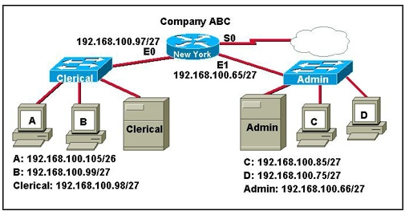

**Analise o gráfico com as configurações atuais. O Host A falhou e foi substituído. Embora o ping para 127.0.0.1 tenha sido efetuado com êxito, o novo Host A não pode aceder à rede da empresa. Qual é a provável causa desse problema?**

* O endereço IP foi inserido incorretamente.
* **A máscara de sub-rede foi inserida incorretamente.**
* Os cabos de rede estão desconectados.
* Houve uma falha na placa de rede.

1. **Em quais das seguintes situações seria utilizado um cabo cruzado (crossover)?**(Escolha as opções que se aplicam)

* PC para hub
* **PC para PC**
* **Router para PC**
* Router para Switch
* **Router para router**
* **Switch para hub**
* Switch para PC

|  |  |  |
| --- | --- | --- |
| **Grupo II** | **Parte prática** | **(9 valores)** |

1. **Preencha a seguinte tabela**

|  |  |  |  |  |  |
| --- | --- | --- | --- | --- | --- |
| Endereço IP | Classe | Endereço  Rede | Endereço  host | Endereço broadcast | Mascara de sub-rede |
| 10.0.239.100 |  |  |  |  |  |
| 210.12.56.201 |  |  |  |  |  |
| 150.127.221.244 |  |  |  |  |  |

1. **Preencha a seguinte tabela:**

|  |  |  |
| --- | --- | --- |
| Endereço IP | Endereço válido?  (Sim/Não) | Justificação |
| 175.100.255.18 |  |  |
| 195.234.253.0 |  |  |
| 100.0.0.23 |  |  |
| 127.34.25.189 |  |  |
| 224.156.217.73 |  |  |
| 192.168.10.0 |  |  |

1. **Calcule o nº de bits necessários para criar sub-redes. Complete o quadro**

|  |  |  |  |  |  |
| --- | --- | --- | --- | --- | --- |
| **Classe** | **Nº bits de sub rede** | **Nº Bits de Host** | **Nº sub redes válidas** | **Nº hosts válidos** | **Mascara de sub-rede** |
| **B** |  |  | **24000** |  |  |
| **A** | **20** |  |  |  |  |
| **C** |  |  | **8** |  |  |

1. **Usando as regras de abreviação de endereço IPv6, compacte ou descompacte os seguintes endereços:**
   1. **2002:0EC0:0200:0001:0000:04EB:44CE:08A2**

**______________________________________________________________________________________________________________________**

**______________________________________________________________________________________________________________________**

* 1. **FE80::7042:B3D7:3DEC:84B8**

**______________________________________________________________________________________________________________________**

**______________________________________________________________________________________________________________________**

* 1. **FF00::**

**______________________________________________________________________________________________________________________**

**______________________________________________________________________________________________________________________**

* 1. **2001:0030:0001:ACAD:0000:330E:10C2:32BF**

**______________________________________________________________________________________________________________________**

**______________________________________________________________________________________________________________________**

* 1. **::**

**______________________________________________________________________________________________________________________**

**______________________________________________________________________________________________________________________**

1. **Analise o seguinte cenário:**

Uma organização tem o seguinte IP: 192.168.XX.0 / 24 e pretende criar sub-redes que possam ter pelo menos **25** hosts.

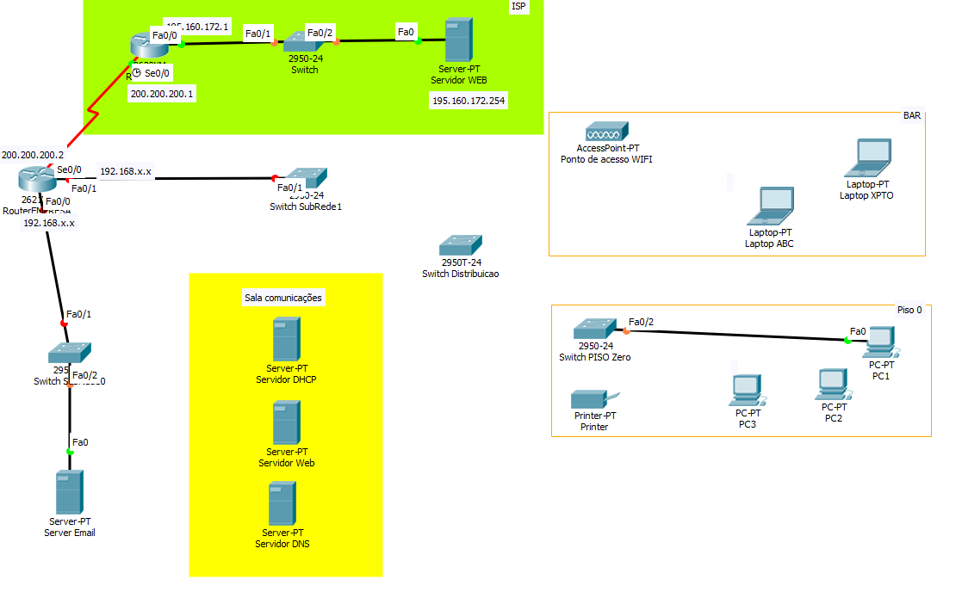

**Somos administradores do router Empresa**

**Endereço de rede local: 192.168.XX.0 / 24**

**O XX deve ser substituído pelos dois últimos algarismos do seu número de estudante**

**Ex:** 216007**54** -> **54**

Escreva aqui o endereço IP: ________________ / 24

* 1. Quantos bits devem ser tomados emprestados do host: _______________________
  2. Máscara de sub-rede em binário: ________________________________________
  3. Máscara de sub-rede em decimal: ____________________
  4. Formato com barra: ____________________
  5. Quantas sub-redes são criadas com o nº de bits tomados: ___________
  6. Quantas sub-redes precisamos para o cenário apresentado: ___________
  7. Quantos hosts válidos por rede: ___________
  8. Quantos hosts válidos no total: ___________
  9. Percentagem utilizada tendo em conta o nº total de hosts sem sub-redes:

________________________________________________________________________________________________

________________________________________________________________________________________________

* 1. Especifique as sub-redes:

Obs: O nº de sub-redes pode ser menor ou maior que as 16 que o quadro seguinte permite

|  |  |  |  |
| --- | --- | --- | --- |
| **Sub-rede** | **Endereço de rede** | **Espaço de endereçamento** | **Endereço de Broadcast** |
| **0** |  |  |  |
| **1** |  |  |  |
| **2** |  |  |  |
| **3** |  |  |  |
| **4** |  |  |  |
| **5** |  |  |  |
| **6** |  |  |  |
| **7** |  |  |  |
| **8** |  |  |  |
| **9** |  |  |  |
| **10** |  |  |  |
| **11** |  |  |  |
| **12** |  |  |  |
| **13** |  |  |  |
| **14** |  |  |  |
| **15** |  |  |  |

* 1. Analise a figura seguinte. Atribua endereços da tabela anterior aos seguintes dispositivos:



Obs: caso não tenha concluído o quadro anterior, pode usar as seguintes sub-redes:

Sub-rede 0:192.168.XX.0 / 27

Sub-rede 1:192.168.XX.32 / 27

|  |  |  |  |
| --- | --- | --- | --- |
| Dispositivo | Interface | Endereço IP | Mascara de sub-rede |
| Router Empresa | Fa0/0  Ultimo endereço sub-rede 0 |  |  |
| Fa0/1  Ultimo endereço sub-rede 1 |  |  |
| Se0/0 | 200.200.200.2 | 255.255.255.0 |

* 1. Especifique qual a mascara de sub-rede se pretende criar apenas dois endereços de host para a ligação entre os dois Routers.

__________________________________________________________________________

|  |  |  |
| --- | --- | --- |
| **Grupo III** | **Parte laboratorial** | **(5 valores)** |

**I**

Cablagem

1. Ligar o Switch Subrede1 ao Switch de Distribuicao
2. Ligar os servidores ao Switch de Distribuicao
3. Ligar o Switch de Distribuicao ao Swicth do Piso 0
4. Ligar o Switch de Distribuicao ao Ponto de acesso
5. Ligar os PCs do piso o ao Switch do Piso 0

**II**

Router Empresa

IP f0/0 (Ultimo endereço sub-rede 0): _____________

Mascara: _____________

IP f0/1 (Ultimo endereço sub-rede 1): _____________

Mascara: _____________

**III**

Configuração dos 3 servidores

(usar os 3 primeiros IPs disponíveis na subrede)

* Servidor DHCP

IP: _____________

Mascara: _____________

Gateway padrão: _____________

Configuração de DHCP:

Gateway padrão: _____________

DNS server: _____________

Start IP address (192.168.XX.40): _____________

Numero máximo IPs: 20

* Servidor WEB interno

IP: _____________

Mascara: _____________

Gateway padrão: _____________

Adicionar à página index.html a seguinte linha depois de <html>:

<h1>Teste de *nome* <h1>

*nome – substituir pelo nome*

* Servidor DNS

IP: _____________

Mascara: _____________

Gateway padrão: _____________

Configuração do Servidor DNS

Definir as seguintes entradas na tabela:

www.testeRSI.pt ip do servidor Web

**IV**

Configuração das estações de trabalho

* PISO 0

Ativar DHCP nos PCS

IP impressora: R.R.R.61

IP: _____________

Mascara: _____________

**V**

Configuração estações de trabalho (Bar)

* LaptoXPTO e LaptopABC

Ativar DHCP

**VI**

* Num computador através do browser aceder a 195.160.172.254

Que página aparece:

______________________________________________________________________

______________________________________________________________________

______________________________________________________________________

______________________________________________________________________

______________________________________________________________________

**VII**

* Pretendemos aceder ao Servidor Web em 195.160.172.254 através do nome de domínio:

[www.rsi.com](http://www.rsi.com)

Adicione a entrada ao servidor DNS.

Verifique a ligação através do Browser – http://www.rsi.com.

O browser visualiza a página? Sim / Não

______________________________________________________________________

**Potências de Base 2**

|  |  |  |  |  |  |  |  |
| --- | --- | --- | --- | --- | --- | --- | --- |
| 27 | 26 | 25 | 24 | 23 | 22 | 21 | 20 |
| 128 | 64 | 32 | 16 | 8 | 4 | 2 | 1 |

**Sistemas de numeração**

|  |  |  |  |
| --- | --- | --- | --- |
| Decimal (10) | Binário (2) | Octal (8) | Hexadecimal (16) |
| 0 | 0000 0000 | 0 | 0 |
| 1 | 0000 0001 | 1 | 1 |
| 2 | 0000 0010 | 2 | 2 |
| 3 | 0000 0011 | 3 | 3 |
| 4 | 0000 0100 | 4 | 4 |
| 5 | 0000 0101 | 5 | 5 |
| 6 | 0000 0110 | 6 | 6 |
| 7 | 0000 0111 | 7 | 7 |
| 8 | 0000 1000 | 10 | 8 |
| 9 | 0000 1001 | 11 | 9 |
| 10 | 0000 1010 | 12 | A |
| 11 | 0000 1011 | 13 | B |
| 12 | 0000 1100 | 14 | C |
| 13 | 0000 1101 | 15 | D |
| 14 | 0000 1110 | 16 | E |
| 15 | 0000 1111 | 17 | F |

